План-конспекта урока русского языка для учащихся 6 класса
Тема: Имя существительное как часть речи
Цели урока: закрепить понятие об имени существительном как самостоятельной части речи, полученное в начальной школе; научить опознавать существительное среди других частей речи; воспитывать экологически грамотного человека; развивать умение мыслить, находить способы решения экологических проблем; развивать умение работать самостоятельно; развивать способности к самоконтролю действий для достижения поставленной цели.

Ход урока

- Оргмомент
- Постановка проблемного вопроса с повторением теоретических сведений
– Ребята, сегодня у нас не простой урок. Изучая новую тему по учебнику, мы поговорим еще об одной очень важной проблеме, касающейся всего человечества. Что это за проблема, мы узнаем, разгадав кроссворд.
1. Разгадывание кроссворда.
Кроссворд «Экология»

- Раздел лингвистики, изучающий произношение.
- Раздел лингвистики, изучающий знаки препинания и правила их постановки.
- Раздел лингвистики, изучающий звуки речи.
- Раздел лингвистики, изучающий слова и их лексические значения.
- Раздел лингвистики, изучающий строение слова.
- Раздел лингвистики, изучающий правила написания слов.
- Раздел лингвистики, изучающий словосочетания и предложения.
- Раздел лингвистики, изучающий части речи.
г
м
о
р
ф
о
л
о
и
я
с
н
а
т
к
с
с
и
о
р
ф
о
р
ф
а
и
я
м
о
р
ф
е
м
и
к
а
е
к
с
и
а
к
ф
о
н
е
и
т
к
а
у
я
и
ц
п
н
к
т
у
а
о
р
ф
о
э
п
и
я

л

г
и

– Молодцы, все изученные разделы лингвистики повторили. Какое ключевое слово у нас получилось? (Экология ).
– Ребята, а кто из вас знает, что такое экология? (Ответы детей).
2. Работа со словарями.
– А теперь обратимся к Толковому словарю С.И. Ожегова. Прочитайте словарную статью «Экология».
(1) Наука об отношениях растительных и животных организмов друг к другу и к окружающей их среде. 2) Состояние организмов, населяющих общую территорию, их отношения друг к другу и к окружающей среде.)
– Сколько значений имеет это слово?
– Какое это слово – однозначное или многозначное?
– Заглянем в этимологический словарь и узнаем о происхождении этого слова.
(Слово экология произошло от греческих слов ЭЙКОС – дом, ЛОГОС – учение. Значит экология – учение о доме. Природа – это общий дом для растений, животных и людей. Наука экология помогает нам не только понять природу, но и учит, как ее беречь.)
3. Обучение логическому мышлению.
– Ребята, посмотрите на эти весы. Как вы думаете, зачем они нужны нам сегодня на уроке?
– На одной чаше весов находится природа, а на другой – человек. В последнее время вторая чаша весов стала перевешивать первую, и природе приходится очень туго. Поэтому экологические проблемы с каждым годом становятся все актуальнее.

- Знакомство с новой темой
1.Объявление темы.
– Сегодня на уроке у нас две темы: «Имя существительное как часть речи» и «Экология».
2. Работа с текстом. Чтение текста вслух.
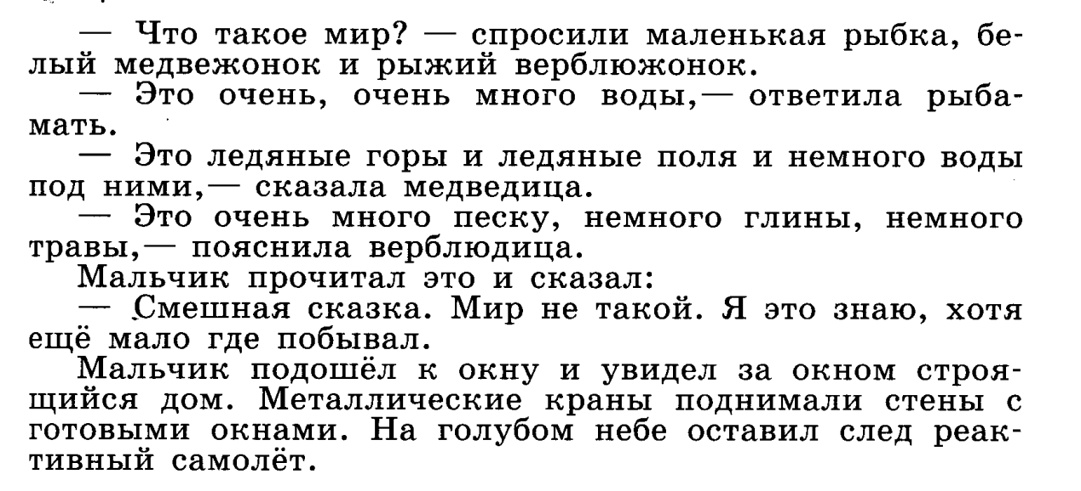
3. Беседа по прочитанному.
– В тексте названы различные предметы огромного и разнообразного мира, в котором мы живем. Назовите их. К какой части речи они относятся?
– Как вы узнали, что это имена существительные?
– Почему герои этого рассказа видели мир по-своему?
– А если героев рассказа поменять местами, чтобы они увидели мир во всем его многообразии?
– А что значит мир для человека?
– Ребята, пока равновесие на наших весах не нарушено. Посмотрим, что будет дальше.

- Тренировочные упражнения по теме урока
- Работа со стихотворением В.П. Винидиктовой

В дома опять приходят ёлки
В дома опять приходят ёлки,
И с ними запах терпко-горький,
Смолистый, праздничный, недолгий,
Как… слезы новогодней ёлки,
Что на ветвях ее горят,
Всего лишь миг – две-три минуты,
И нам безмолвно говорят
О горечи утрат, о боли,
Невозвратимости потерь,
О собственной, не «звездной» доле.
Звезда, игрушки, мишура,
Гирлянды ёлку украшают.
Она блестит, она сверкает,
Но чувствует, хоть и не знает,
Что скоро кончится игра.
И на ковер ее иголки
Дождем осыплются, шурша,
Исчезнет запах терпко-смолкий,
Закончит песни детвора.
И елки, сняв все украшенья,
Поставят во дворе в сугроб.
Где смотрят все без сожаленья
На их печальный хоровод…

Экологический аспект
– О чем это стихотворение?
– Ежегодно к Новому году вырубается не один гектар елей и сосен. Можно ли эту проблему назвать экологической?
– Какая чаша весов перевесила?
– Какое решение могли бы предложить вы?

Лингвистический аспект
– Вспомните, какие существительные относятся к 1 склонению, какие ко второму, а какие к третьему?
– Выпишите из стихотворения имена существительные, распределяя их по типам склонения. Все существительные ставьте в форму им. п. ед. ч.
1 склонение | 2 склонение | 3 склонение
Елка, слеза, минута, утрата, потеря, доля, звезда, игрушка, мишура, гирлянда, игра, иголка, песня, детвора. | Запах, миг, ковер, дождь, украшение, сугроб, сожаленье, хоровод. | Ветвь, горечь, боль.

2. Теоретический материал.
– А сейчас сделайте вывод, что такое имя существительное.
– Проверьте себя по учебнику на стр.97

3.Физкультминутка
« Мы в лесу»

Руки подняли и покачали. (Качаем поднятыми вверх руками.)
Это деревья в лесу. (Плавно опускаем руки вниз.)
Руки нагнули, кисти встряхнули — (Встряхивание кистей рук.)
Ветер сбивает росу. (Машем руками перед собой.)
В стороны руки, плавно помашем. (Руки в стороны.)
Это к нам птицы летят. (Повороты туловища с раскрытыми руками в стороны.)
Как они сядут, тоже покажем. (Приседания.)
Крылья сложили назад. (Встали, спрятали руки за спину.)

4. Индивидуальные задания на карточках.
Работа со стихотворениями Марка Львовского. Стихотворения подобраны по вариантам. Задания одинаковые для всех.
Задания:
- определите тему и основную мысль стихотворения;
- оцените ситуацию, описанную в стихотворении, с точки зрения экологического равновесия;
- найдите все существительные: в 1 строфе определите их падеж и число; во 2 строфе определите синтаксическую роль существительных.
1 вариант  Дымит высокая труба  Дымит высокая труба,  То с чистым воздухом борьба,  Идёт отрава, жёлтый дым,  Ложится облаком густым.  Болеют дети, старики,  Молчат трусливо мужики,  Начальству ведь всегда видней,  Кто у руля, тот всех умней!  Из пушки бы по той трубе,  Легко дышать тебе и мне,  Но дым удушливый идёт,  И всё живое он убьёт! | 2 вариант  Обними берёзку  Обними берёзку,  Руки протяни,  И тогда наступят,  Золотые дни!  Есть в берёзке сила,  Таинство природы,  И она развеет,  Все твои невзгоды.  Обними берёзку,  Рядом с ней постой,  Обретёшь здоровье,  Радость и покой! | 3 вариант  Я знал одно местечко  Я знал одно местечко,  Там были лес и речка,  Туда я ездил отдыхать,  Своё здоровье поправлять.  Ловил я рыбу, окуней,  Прошло немало светлых дней,  Я приезжал удить с друзьями,  Лес меня радовал грибами.  Но я приехал как-то раз,  А там работает «КамАЗ»,  Пропали лес и речка,  Прощай, моё местечко!
5. Работа с текстом
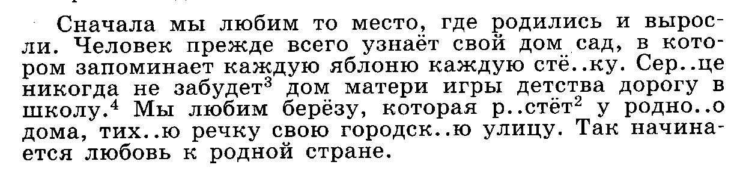
Устные задания:
– О чем этот текст? Как его можно озаглавить?
– Можно ли разделить такие понятия, как любовь к родной стране и любовь к природе?
– Если человек любит природу, родину, как он будет к ним относиться?
Если бы все люди так поступали, какая чаша весов перевесила бы?
Письменные задания:
– Спишите текст, деля его на абзацы. Расставьте пропущенные запятые. Подчеркните дополнения, выраженные именами существительными в именительном падеже.

6. Тестовые задания.
Отчего погибли киты (отрывок)
(1)По-разному вредят природе дым заводов, разлитая в море нефть, брошенный в лесу или на пляже мусор. (2)Но вредят они с каждым годом все сильнее. (3)Ведь не было раньше таких мощных заводов, как теперь. (4)Никогда не плавали по морям такие огромные корабли. (5)Да и столько людей, как сейчас, не было раньше на Земле.
(6)Что же делать, чтобы наша Земля становилась не грязнее, а чище? (7)Чтобы остались на ней леса и степи, реки и озера, чтобы жили на ней рядом с нами рыбы и стрекозы, бабочки и киты, чтобы не потонули в мусоре и отбросах наши города.
(8)Надо, начиная любое дело, сначала обдумать и рассчитать его так, чтобы оно не нанесло вреда природе. (9)Для этого нужно знать и соблюдать строгие правила науки экологии.
Задания.
- В каком предложении заключена основная мысль текста?
- Из последнего предложения выпишите существительное 1 склонения.
- Каким членом предложения является слово ПРИРОДЕ (1 предл.)?
- Напишите 2-3 однокоренных слова к существительному ЗЕМЛЯ.
- Выпишите из текста все существительные среднего рода.
- Определите падеж всех существительных в 1 предложении.

7. Беседа по текстам.
– Перескажите текст.
– Какие проблемы затронуты в данном отрывке?
– Можно ли их считать глобальными?
(Если ученики не знают слова «глобальный», выяснить его значение по Толковому словарю С.И. Ожегова)

8. Игра «Берендеи»
– Ребята, сейчас мы поиграем в игру «Берендеи». А вы знаете, кто такие берендеи?
Берендеями в старину называли племя, которое жило в лесу. Естественно, этот народ знал все законы леса. Сейчас берендеем называют того, кто любит природу, кто живет с ней в согласии, бережет ее.

– Посмотрим, какие вы знатоки природы. Перед вами на карточках рассказ, в котором допущено много ошибок, но не орфографических и пунктуационных, а ошибок фактических природных. Здесь написано то, чего не может быть на самом деле.
– Прочитаем рассказ, найдем эти ошибки. Исправим их устно. Если вы найдете все ошибки, вы можете называться гордым именем «берендей».

Фенологический рассказ на тему «Осень»
Катя начала готовиться к походу в лес еще с пятницы. Суббота тянулась медленно, и казалось ей не будет конца. И вот оно наступило - первое воскресенье после летних каникул. Проснулась Катя, как только начало светать. Но дедушка уже тихонько хозяйничал в сенях, видно, готовился в дорогу. Катя с дедушкой вышли из дома и пошли краем села к лесу. Прошло минут пятнадцать, вот и лес. Хорош лес в сентябрьскую пору! Блестят в воздухе тонкие паутинки, сыплются на землю пестрые листья. Прячет осень под пестрым ковром грибы. Но у Кати глаза зоркие. И вот уже в лукошке белеет груздь, краснеют подосиновики. А вот дружная семейка опят на старом пне, и рядом в траве желтеют их шляпки. Слышно в лесу кукование кукушки, поет, заливается зяблик, из кустов доносятся трели соловья. Хорошо в лесу! Накануне прошел дождь, и солнце блестит на листьях люпина, еще краше оттеняя его синие цветы. В небольших водоемах резвятся головастики, скоро они превратятся во взрослых лягушек. Катя захватила с собой ведерко. Щедрый лес не подвел ее. Набрала Катя земляники и малины. Обедали с дедушкой на лесной вырубке, рядом росла рожь, и было видно, как на ней подкармливаются перед отлетом на юг белые журавли. С полным лукошком и ведерком возвращалась Катя домой. Вышли к полю и увидели - высоко в небе стремительно пролетают ласточки. «Видно, к дождю», – сказал дедушка.
Ошибки:
1. Кукушка, зяблик и соловей прекращают петь в июне - июле.
2. Люпин отцветает в июле.
3. Головастиков в сентябре уже не бывает.
4. Земляника кончается в начале июля, малина – в конце июля.
5. Рожь в конце сентября уже должна быть убрана.
6. Белые журавли обитают в тундре.
7. Ласточки летают высоко – к хорошей погоде, а не к дождю.
(Комментарии по работе с текстом – по ситуации).

- Обобщение
– Ребята, давайте вспомним, чем мы занимались сегодня на уроке?
– Какую лингвистическую тему мы изучили? Что такое имя существительное?
– О чем еще говорили? Что такое экология?
– Экологическое равновесие в окружающем мире – это очень важно, потому что в природе все взаимосвязано. Не могут жить сами по себе ни растения, ни животные, ни человек. Всегда помните об этом, ребята, и берегите природу!

- Домашнее задание
Экологическая работа по развитию речи.
– Ребята, дома вы продолжите играть в берендеев. Вам необходимо найти все ошибки в текстах и написать новый исправленный рассказ. Затем нужно найти имена существительные и подчеркнуть их как члены предложения.

Фенологический рассказ на тему «Зима»
В классе только и было разговоров о том, будет в воскресенье мороз или оттепель. Проснулись и первым делом посмотрели на термометр за окном – 4 градуса мороза. Едем! Взяли лыжи, палки, не забыли термос с горячим чаем и бутерброд положить в рюкзак – и в дорогу. Поезд привез нас к лесу в девять часов. Кто-то уже прошел на лыжах, и нам было не тяжело идти по наезженной дороге. Тихо зимой в лесу, и только кое-где слышны голоса синиц и скворцов. Накануне выпал снег, и хорошо были видны следы некоторых жителей леса. Вот пробежал заяц. А это чьи следы возле просеки? «Это, наверное, следы ежа», – сказал Петрик. «Нет, это не ежик пробежал, а суслик», – возразила Маша. Неожиданно мы вышли к опушке, где росли одинокие лиственницы. Зеленые иголки деревьев выглядывали из-под снега. Решили отдохнуть под большим дубом. «Что-то не видно белок», – сказала Маша. «А что, ты не знаешь, что белка зимой спит в дупле?» – ответил ей Петрик. Где-то сверху доносился равномерный стук – это дятел искал под корой личинок жуков-короедов. Неожиданно на ветке густой ели мы увидели какую-то птицу. Кто же это насиживает яйца зимой? Петрик и это знал: «Это сойка!» Между березами мы увидели кормушку, в которой лежало сено, а рядом соль-лизунец. Это лесники заготовили корм для лесных зверей, чтобы не было им голодно зимой. Солнце уже приближалось к горизонту, и мы двинулись к станции. Подходя к полю, мы увидели много звериных следов возле стога сена. «Наверное, это волк ловил мышей в сене», – сказал кто-то. Через несколько минут поезд уже набирал скорость. Немного усталые, но довольные, мы подъезжали к городу.

Ошибки:
1. Скворцы – перелетные птицы, зимой их не бывает.
2. Ежи и суслики зимой впадают в спячку.
3. Зимой на лиственнице не бывает иголок, они опадают осенью.
4. Белки не спят зимой, а ведут активный образ жизни.
5. Зимой высиживает яйца не сойка, а клест.
6. «Мышкует» в сене не волк, а лиса.

- Рефлексия
– Ребята, устали вы сегодня на уроке? Какое у вас настроение? (Цветограмма).

